Didaktische Handreichung: Aufgabe Überschlagsrechnung

Merkmale der Aufgabe
Leitidee | Zahl (L1)
Allgemeine Kompetenz | Probleme mathematisch lösen (K2)
Anforderungsbereich | I
Kompetenzstufe | 1A

Aufgabenbezogener Kommentar
Diese Aufgabe gehört der Leitidee Zahl (L1) an, da eine Überschlagsrechnung ihr Gegenstand ist.
Zur Lösung dieser einfachen Aufgabe kann auf bekannte Verfahren zurückgegriffen werden (K2), wobei die Rundung auf ganze Zehner bereits zum Erfolg führt.
Da die Aufgabe die direkte Anwendung grundlegender Verfahren in einem abgegrenzten mathematischen Gebiet fordert, ist sie dem Anforderungsbereich I zuzuordnen.
Folgende Schwierigkeiten und Fehler sind zu erwarten:
- Antwortalternative (Fehllösung: 80 ⋅ 80): Die Idee des Überschlags ist bekannt; allerdings sind die gewählten Faktoren nicht optimal, da sie zu klein sind (K2).
- Antwortalternative (Fehllösung: 90 ⋅ 80): Die gewählten Faktoren sind nicht optimal, da zweimal abgerundet wird (K2).
- Antwortalternative (Fehllösung: 91 ⋅ 85): Die Idee des Überschlags wird nicht berücksichtigt. Mit den gewählten Zahlen kann nicht einfach im Kopf gerechnet werden. Die Wahl dieser Antwortalternative lässt vermuten, dass unkritisch das Ergebnis mit der scheinbar kleinsten Differenz zu 91 ⋅ 88 ausgewählt wird.
- Antwortalternative (Fehllösung: 100 ⋅ 90): Die gewählten Faktoren sind nicht optimal, da zweimal aufgerundet wird (K2).

Anregungen für den Unterricht
Zur Vertiefung dieser Aufgabe bietet es sich an, die Schülerinnen und Schülern ihr Ergebnis begründen zu lassen, um sich die Rundungsregeln zu vergegenwärtigen und um die Adäquatheit von Überschlagsrechnungen in Hinblick auf Rechenaufwand und Ergebnisgenauigkeit zu reflektieren. In diesem Zusammenhang können zudem die tatsächlichen Ergebnisse der Produkte aufschlussreich sein und Reflexionen fördernd verglichen und geordnet werden.
Bei Problemen im Umgang mit den Rundungsregeln empfiehlt es sich, das Wissen durch Erklärungen und vernetzende Aufgaben aufzufrischen und anzuwenden. Bei vielen realitätsbezogenen Aufgaben ist es angebracht, die Ergebnisse sinnvoll zu runden, was dafür spricht, diese Verfahren kontinuierlich zu wiederholen.

Zur Festigung und Vertiefung könnte z. B. folgende Aufgabe dienlich sein:
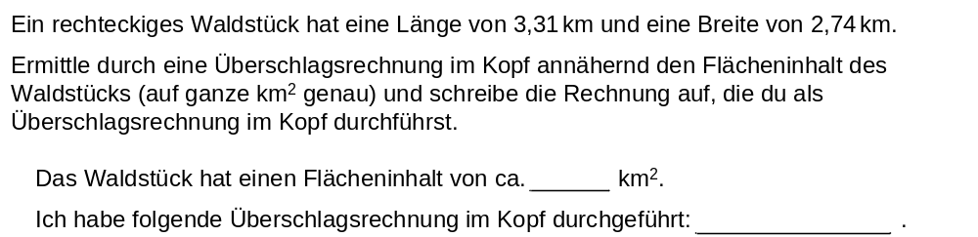
Mit dieser Aufgabe lässt sich das Runden von Dezimalbrüchen wiederholen. Durch Gegenüberstellung der Überschlagsrechnung mit der exakten Rechnung (3 km ⋅ 3 km = 9 km² ≈ 3,31 km ⋅ 2,74 km = 9,0694 km²) können betriebener Rechenaufwand und Ergebnisgenauigkeit mit dem Fokus auf sinn- und nutzvolles Runden thematisiert werden.

